Соответствие дидактических и методических материалов
используемому УМК, их систематизация.

Я работаю по УМК «Начальная школа XXI века». Для работы по УМК «Начальная школа XXI века» у меня есть подборка дидактических и методических материалов. Это учебники, методические поурочные разработки, книги для чтения, демонстрационные таблицы по русскому языку, математики, литературному чтению, окружающему миру, рабочие тетради, электронные приложения к учебникам, контрольно – измерительные материалы, тестовые задания. Весь материал систематизирован по классам, предметам и темам.

Соответствие оснащенности кабинета используемому УМК.

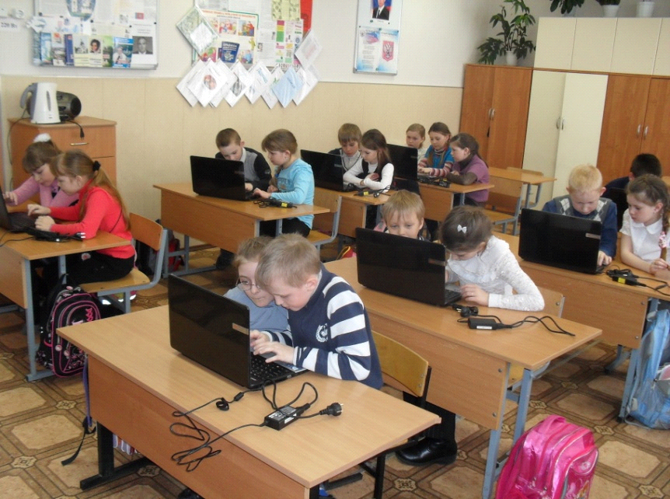
На протяжении всего периода работы являюсь заведующей кабинетом начальных классов. Кабинет оформлен в соответствии с современными требованиями, оснащен учебно – наглядными пособиями, учебным оборудованием, мебелью. Учебно – методический комплекс соответствует стандартам образования и образовательной программе.
Администрация школы понимает необходимость создания условий для более эффективной деятельности учителей и прилагает все необходимые силы и имеющиеся возможности для создания качественной материально-технической базы:
- кабинет оснащен современным оборудованием, что дает возможность использовать в работе электронные презентации, тренажеры и другие программы.
- возможность использования компьютерного класса, кабинета с мультимедийным оборудованием (компьютер, проектор, интерактивная доска).
Есть только одно пожелание - иметь возможность выхода в Интернет.
В 2012-2013 учебном году в восьми кабинетах нашей начальной школы было установлено интерактивное оборудование. Использование цифрового интерактивного оборудования на уроках позволяет формировать у учащихся такие ключевые компетентности, как учебно-познавательные, информационные, коммуникативные, общекультурные.
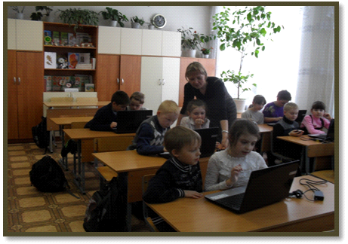
Одно из эффективных средств развития интереса к учебному предмету – является игра. Поэтому игровая технология – самая актуальная для учителя начальной школы, особенно при работе с 1-м и 2-м классами. Первый год обучения является стартовым и крайне важным для формирования универсальных учебных действий, т.к. именно в этот год у детей происходит плавный переход от игровой деятельности к учебной.
В своей работе я использую компьютерные развивающие игры для детей разного возраста, которые тренируют память, логику, координацию движений, умение планировать свою деятельность, находить информацию, необходимую для решения поставленной задачи. Игры формируют у ребенка мотивационную, интеллектуальную, операционную готовность использования компьютерных средств для осуществления своей деятельности.
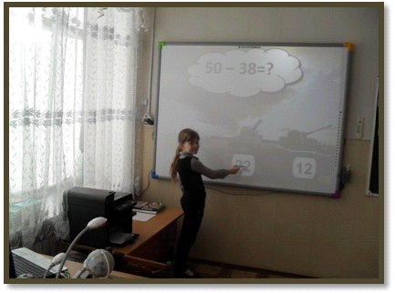
Чтобы соответствовать требованиям квалификации учитель должен владеть современными образовательными технологиями, включая информационные, а также цифровые образовательные ресурсы. При проведении уроков я использую мультимедийные презентации, что позволяет на уроках реализовать принципы доступности, наглядности. К.Д. Ушинский считал, что именно наглядность служит опорой для развития разума, действия и речи ребёнка, что является результатом качественного обучения. Мультимедийные презентации применяю на различных этапах урока при изучении и закреплении учебного материала, для систематической проверки правильности выполнения домашнего задания всеми учениками класса, для устных упражнений, предлагаю учащимся образцы оформления решений, записи условия задачи. Ресурсы сети Интернет я использую как для поиска дополнительного материала к урокам и презентациям, так и для самообразования и повышения своей квалификации.
Урок – презентация обеспечивает получение большего объёма информации и заданий за короткий период. Всегда можно вернуться к предыдущему слайду. С помощью мультимедийных презентаций легко акцентировать внимание обучающихся на значимых моментах излагаемой информации.
Использование ИКТ на уроках русского языка позволяет разнообразить формы работы, деятельность учащихся, повышает творческий потенциал личности. Построение схем, таблиц в презентации позволяет экономить время, более эстетично оформить материал. Задания с последующей проверкой активизируют внимание учащихся, формируют орфографическую зоркость. Использование кроссвордов, иллюстраций, рисунков, различных занимательных заданий, тестов делают урок интересным.
Современный урок литературы невозможен без сопоставления литературных произведений с другими видами искусства. Организую на уроках литературы, развития речи сопоставление иллюстраций, работ разных художников к одному и тому же произведению. Ученики за урок могут не только познакомиться с портретами, фотографиями, иллюстрациями, но и просмотреть отрывки из фильмов, прослушать аудиозаписи, музыкальные отрывки и даже побывать на экскурсии в виртуальном музее.
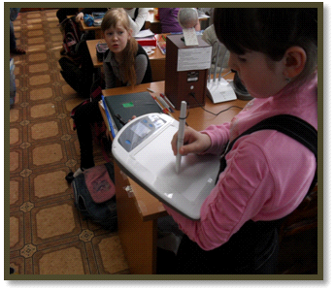
На уроках закрепления часто использую цифровые образовательные ресурсы по русскому языку и литературе, электронные тренажеры, с помощью которых учащиеся могут не только применить свои знания в процессе практической деятельности, но и увидеть свой результат. Выполняя домашнее задание к урокам, учащиеся используют разнообразный иллюстративно-информационный материал, который самостоятельно находят в Интернете, составляют презентации.
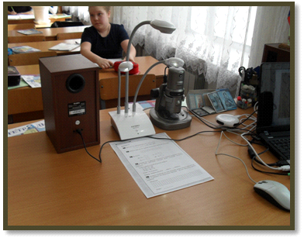
Таким образом, ИКТ развивает самостоятельность учащихся, умение работать с различными источниками информации. Использование презентаций на уроках позволяет сформировать учебно-познавательную и коммуникативную образовательные компетенции, что соответствует требованиям ФГОС.
В кабинет №3, в котором я работаю, вместе с новым оборудованием поступили 12 ноутбуков для учащихся.
В начальных классах, без наглядных методов обучения нельзя представить образовательный процесс, так как известно, что у дошкольников и младших школьников преобладает наглядно-образное и наглядно-действенное мышление, требующее визуального представления информации.
Работаем с интерактивной доской, что не только повышает мотивацию учеников, способствует вовлечению каждого ученика в работу, но и положительно сказывается на развитии внимания и зрительной памяти.
Часто использую презентации, как эффективный метод организации обучения на уроках. Это наглядность, быстрота, удобство, возможность акцентировать внимание на важных моментах урока, привлекательность для учеников, поддержка эмоционального настроя, облегчающая восприятие и запоминание представленного материала, повышение уровня освоения нового материала. Презентация позволяет мне скомпоновать учебный материал, учитывая особенности класса, тему урока и построить занятие так, чтобы добиться максимального учебного эффекта.
Начинаем работать с системой опроса, тестирования и голосования.
Часто использую на уроках, когда это необходимо, документ-камеру. Это дает возможность демонстрации в любой момент времени любого предмета с учительского стола, что оживляет процесс обучения, делает его более убедительным, а также позволяет установить обратную связь между учителем и классом (разбор домашнего задания, анализ контрольной работы), что повышает мотивацию учащихся.
Дети по своей природе – исследователи. Им интересно все. Поддерживать стремление ребенка к самостоятельной деятельности, способствовать развитию интереса к экспериментированию, создавать условия для исследовательской деятельности – задачи, которые ставит перед собой школа сегодня. Реализовать эти задачи на уроках окружающего мира мне помогает работа с цифровым микроскопом.
Планирую, использование в работе цифровые лаборатории, что будет способствовать значительному поднятию интереса к предмету окружающий мир и позволит учащимся работать самим, при этом получая не только знания в области естественных наук, но и опыт работы с интересной современной техникой.
Еще одним средством обучения школьников сегодня является использование образовательных робототехнических конструкторов на уроках информатики, технологии, а также во внеурочной деятельности. Деятельность с робототехническими конструкторами имеет элемент игры, поэтому учителю на уроке необходимо либо направлять деятельность ребенка в сторону решения учебных задач, либо использовать данное оборудование во время проведения внеурочных занятий.

